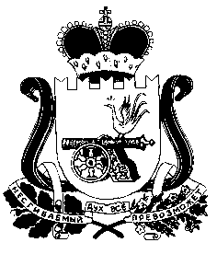
ГЛАВА МУНИЦИПАЛЬНОГО ОБРАЗОВАНИЯ
«НОВОДУГИНСКИЙ МУНИЦИПАЛЬНЫЙ ОКРУГ» СМОЛЕНСКОЙ ОБЛАСТИ

П О С Т А Н О В Л Е Н И Е

от 03.02.2026 №4

О признании утратившими силу отдельных муниципальных нормативных правовых актов

В соответствии с Уставом муниципального образования «Новодугинский муниципальный округ» Смоленской области, решением Новодугинского окружного Совета депутатов от 25.10.2024 № 15 «Об отдельных вопросах правопреемства»

п о с т а н о в л я ю:

1. Признать утратившими силу муниципальные нормативные правовые акты:
- постановление Главы муниципального образования Днепровское сельское поселение Новодугинского района Смоленской области от 23.06.2009 №15 «Об организации мелкорозничной нестационарной торговли и торгового обслуживания населения в летний период на территории Днепровского сельского поселения Новодугинского района Смоленской области»;
- постановление Главы муниципального образования Днепровское сельское поселение Новодугинского района Смоленской области от 29.06.2009 №17 «Об утверждении Порядка подготовки к ведению и ведения гражданской обороны в муниципальном образовании Днепровское сельское поселение Новодугинского района Смоленской области».
2. Настоящее постановление опубликовать в соответствии с Уставом муниципального образования «Новодугинский муниципальный округ» Смоленской области и разместить на официальном сайте Администрации муниципального образования «Новодугинский муниципальный округ» Смоленской области в информационно-телекоммуникационной сети «Интернет».
3. Настоящее постановление вступает в силу после дня его официального опубликования.

В.В.Соколов

